**Советы родителям по здоровьесбережению**

**Совет 1:** Старайтесь активно участвовать в охране здоровья ребенка и оздоровлении его организма. Не только рассказывайте ему, что нужно делать, чтобы не болеть, но и личным примером показывайте, как полезны для здоровья выполнение правил личной гигиены, утренняя зарядка, закаливание, правильное питание.

**Совет 2:** Научите ребенка неукоснительно соблюдать гигиенические требования к чистоте тела, белья, одежды, жилища, так как все это является очень важными элементами охраны здоровья ребенка.

**Совет 3:** Приучайте ребенка строить свой день, чередуя труд и отдых. Ничто так не вредит нервной системе ребенка, как отсутствие режима дня. Ритм жизни, предусматривающий занятия физическими упражнениями и спортом, прогулки на свежем воздухе, а также полноценное питание и крепкий сон — лучшая профилактика утомления и болезней.

**Совет 4:** Помогите ребенку овладеть навыками самоконтроля за здоровьем, особенно при выполнении физических упражнений. Для этого заведите дневник наблюдений и записывайте вместе с ребенком данные о его физическом состоянии: вес (массу тела), рост, частоту пульса, самочувствие (сон, аппетит и т. д.).

**Совет 5:** Научите ребенка правильно пользоваться естественными оздоровительными факторами — солнцем, воздухом и водой. Воспитывайте у ребенка стремление и привычку к закаливанию организма и оздоровлению.

**Совет 6:** Помните, что в движении — жизнь. Занимайтесь вместе с ребенком спортом, больше гуляйте, играйте на свежем воздухе. Здоровый образ жизни, культивируемый в семье, — залог здоровья ребенка.

**Совет 7:** Для охраны здоровья ребенка очень важно организовать ребенку правильное питание и воспитывать положительное отношение к соблюдению режима питания. Ребенок должен знать, какие продукты полезны, а какие вредны для здоровья.

**Совет 8:** Научите ребенка элементарным правилам профилактики инфекционных заболеваний: держаться подальше от тех, кто кашляет и чихает; не пользоваться чужой расческой; не надевать обувь или головные уборы других детей. Если ребенок болен сам, чихает и кашляет, он должен знать, что надо прикрывать рот и нос маской или платком, не играть с друзьями, выполнять назначения врача.

**Совет 9:** Познакомьте ребенка с правилами безопасного поведения в доме, на улице, на отдыхе и учите его выполнять эти правила, чтобы избегать ситуаций, опасных для здоровья и жизни.

**Совет 10:** Не отправляйте больного ребенка в ДОУ. Вызовите врача. Проветривайте помещение, делайте влажную уборку и неукоснительно следуйте медицинским назначениям.

**Совет 11:** Читайте научно-популярную литературу о возрастных и индивидуальных особенностях развития ребенка, о том, как научить его охранять и укреплять свое здоровье.

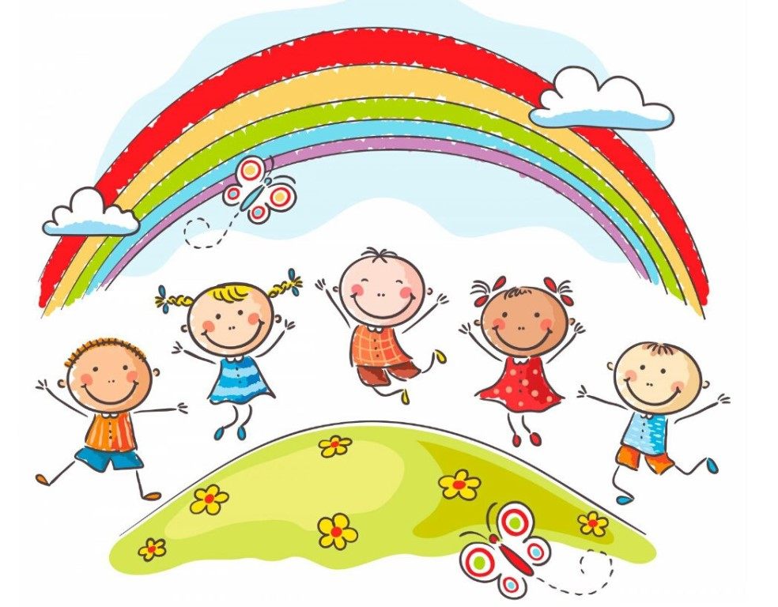 Инструктор по физкультуре Шимко Е.Ю.